Strona powinna zostać uzupełniona następującą treścią:

Baton z amarantusa

Zastąpi batonik musli. Jest pyszny, kaloryczny i odżywczy.

Składniki:

1 opakowanie poppingu z amarantusa (150g),

0,5 szklanki masła (ok. 125g, może być klarowne),

0,5-2/3 szklanki słodu lub miodu,

2-4 łyżki tahiny (można pominąć, jeśli nie mamy, albo dodać roztarty, uprażony sezam),

po 50g: pestek dyni, nasion słonecznika, orzechów włoskich,

szczypta soli, imbiru, 2 łyżki soku z cytryny.

Przepis:

Rozpuść masło z miodem (nie gotuj).

Dodaj szczyptę soli, imbiru.

Nasiona, orzechy upraż lekko na patelni, mieszając drewnianą łyżką.

Do rozpuszczonego masła dodaj popping, nasiona, orzechy, tahinę, sok z cytryny.

Dokładnie wymieszaj i przełóż do foremki, wypłukanej zimną wodą. Mocno ubij drewnianą łyżką i schowaj do lodówki na parę godzin.

Schemat struktury dokumentu

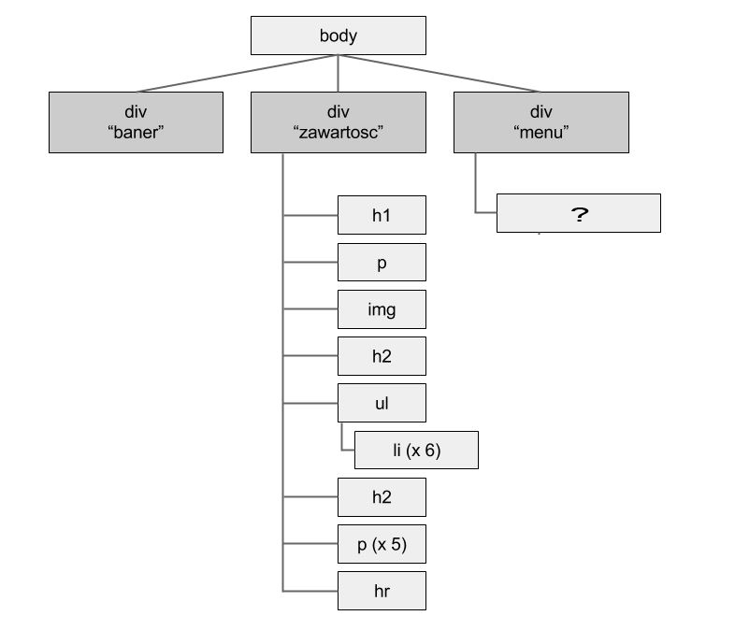

W celu uzyskania takiego efektu należy stworzyć następujące reguły CSS:

* kolor tła całej strony na #FBEFEF;
* zerowe marginesy wewn. i zewn. dla całego dokumentu;
* div baner: 100% szerokości, 150px wysokości oraz brązowy kolor (np. #A52A2A
* baner: w tle zdjęcie ciasto-logo.jpg wyrównane do lewego marginesu, zdjęcie nie dublujące się
* div zawartość: odpowiednio duży lewy margines sekcji (wg screena)
* elementy nagłówkowe h1,h2 - kolor czerwony;
* h2: dolna ramka (border-bottom) szerokość 3px, linia kropkowana oraz odpowiedni margines
* listy(wykazy) i akapity(paragrafów): czcionka Arial odpowiednie marginesy
* odstęp między liniami w akapitach i listach 2 (line-height:2)
* opływanie obrazka ciasto.png po lewej (float) oraz odpowiednie marginesy
* hr: obramowanie 3px, linia ciągła, kolor czerwony, odpowiedni margines lewy
* trzeci element od końca <p> koloru niebieskiego – opcja „child”

